新 书 推 荐
《哇！快看那棵树》
Wowee! Look at That Tree!

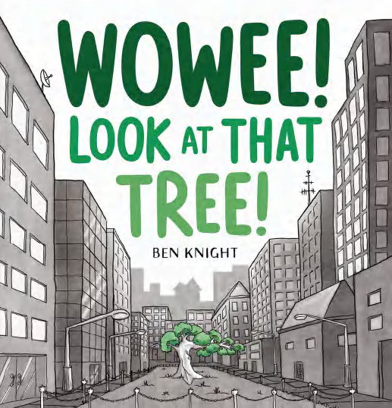
中文书名：《哇！快看那棵树》
英文书名：Wowee! Look at That Tree!
作 者：Ben Knight
出 版 社：Scholastic Aus
代理公司：Scholastic Aus
页 数：32页
出版时间：2026年3月
代理地区：全球版权（除ANZ）
审读资料：电子稿
类 型：儿童故事绘本

“不是每棵树都笔直高大，你可以用自己的方式生长。”
演员、喜剧演员、前教师本・奈特首部绘本
以小树的成长故事，鼓励孩子接纳自己、勇敢生长

本书卖点：

·独特新颖成长寓言，治愈又有力：讲述一棵小树苗坚持用自己的方式生长，不笔直、不完美，却独特又美丽，鼓励孩子接纳自我。
·作家跨界首秀，故事温暖有底蕴：作者是墨尔本喜剧演员、演员、前教师，拥有丰富的课堂与讲故事经验，首部绘本备受期待。
·主题深刻动人，助力心灵成长：温柔探讨韧性、自我认同与环境变化，帮助孩子建立强大内心，勇敢面对成长。
·对标经典，受众清晰：适合喜欢彼得・雷诺兹作品、《橡树》《脚印》等治愈成长绘本的读者，温暖治愈，余味悠长。

内容简介：

Not every tree grows straight and tall.
Some twist and turn, some lean and fall.
This is the story of one small tree.
Who chose to grow a little differently.

作者简介：

Ben Knight is a Melbourne-based comedian, actor and former school teacher with a gift for storytelling and connecting with audiences. Drawing on his experiences in the classroom, Ben crafts stories that inspire young readers to embrace their individuality. Known for his wit and heart, Ben brings humour and depth to every page. When he’s not performing or writing, you might find him enjoying a good coffee under the shade of a crooked tree.

内页插图：

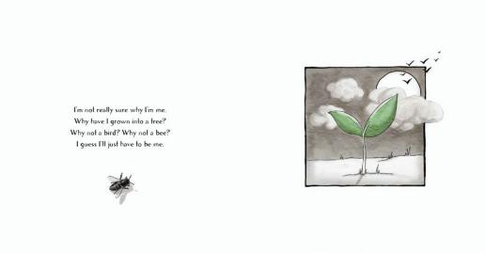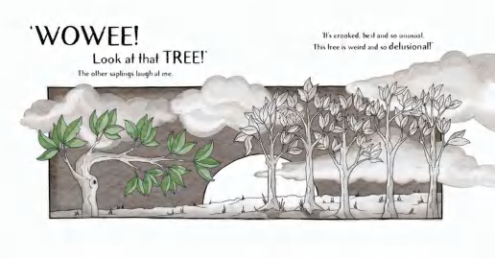

请将反馈信息发至：版权负责人
Email：Rights@nurnberg.com.cn
安德鲁·纳伯格联合国际有限公司北京代表处
北京市海淀区中关村大街甲59号中国人民大学文化大厦1705室, 邮编：100872
电话：010-82504106, 传真：010-82504200
公司网址：http://www.nurnberg.com.cn
书目下载：http://www.nurnberg.com.cn/booklist_zh/list.aspx
书讯浏览：http://www.nurnberg.com.cn/book/book.aspx
视频推荐：http://www.nurnberg.com.cn/video/video.aspx
豆瓣小站：http://site.douban.com/110577/
新浪微博：安德鲁纳伯格公司的微博_微博 (weibo.com)
微信订阅号：安德鲁纳伯格联合国际北京代表处

